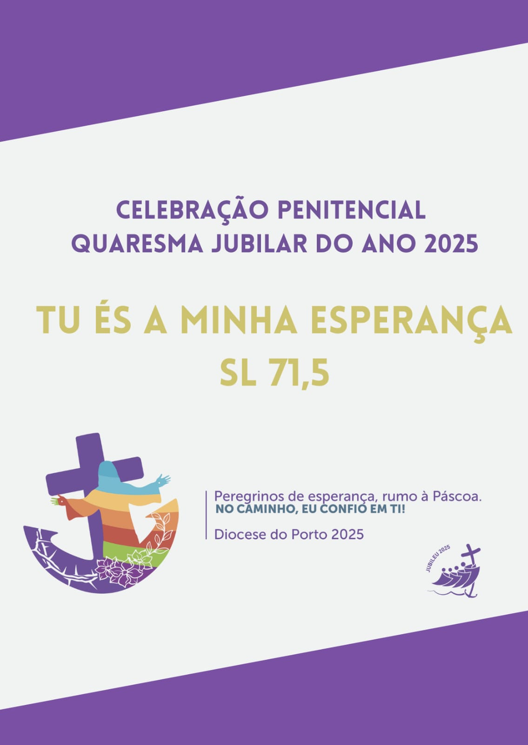
CÂNTICO INICIAL PENITENCIAL

SAUDAÇÃO INICAL
P. Em nome do Pai e do Filho e do Espírito Santo.
R. Ámen.
P. A graça, a misericórdia e a paz de Deus, nosso Pai e de Jesus Cristo, nosso Salvador, estejam convosco.
R. Bendito seja Deus, que nos reuniu no amor de Cristo.

MONIÇÃO INICIAL

P. A Quaresma de 2025, em pleno Ano Jubilar, é um tempo duplamente favorável para descobrir e celebrar a beleza do Sacramento da Penitência ou da Reconciliação (cf. SNC, n.º 23), como Sacramento da cura e da alegria (cf. SNC, n.º 23 e n.º 5). Em Ano Jubilar, podemos olhar para o Confessionário, como “uma Porta Santa para a alma”! Aqui, permitimos ao Senhor que destrua os nossos pecados, cure o nosso coração, nos levante e nos abrace, nos faça conhecer o Seu rosto terno e compassivo. Na verdade, não há modo melhor de conhecer a Deus do que deixar-se reconciliar por Ele (cf. 2 Cor 5, 20), saboreando o seu perdão. O perdão divino é o motor da nossa esperança. Ora, a celebração do Jubileu acontece, para que a todos seja dada a esperança do perdão (cf. Papa Francisco, Homilia, 24.12.2024). Abramos os nossos corações para que a graça de Deus possa agir em nós. Vamos em frente, com esta confiança no perdão, no amor misericordioso de Jesus. E oremos.

Todos oram em silêncio durante alguns momentos.
P. Deus, nosso Pai, que nos libertastes do pecado e nos destes a dignidade de filhos adotivos, olhai com benevolência para os vossos filhos e filhas penitentes, para que alcancem a graça da conversão e do perdão e assim a verdadeira liberdade e a vida eterna. Por nosso Senhor Jesus Cristo, vosso Filho, que é Deus e convosco vive e reina, na unidade do Espírito Santo, por todos os séculos dos séculos. R. Ámen.

LITURGIA DA PALAVRA

Primeira Leitura: Rm 5,1-5

Leitura da Epístola do apóstolo São Paulo aos Romanos
Irmãos:
Tendo sido justificados pela fé, estamos em paz com Deus,
por Nosso Senhor Jesus Cristo, pelo qual temos acesso, na fé,
a esta graça em que permanecemos e nos gloriamos,
apoiados na esperança da glória de Deus.
Mais ainda, gloriamo-nos nas nossas tribulações,
porque sabemos que a tribulação produz a constância,
a constância a virtude sólida, a virtude sólida a esperança.
Ora a esperança não engana,
porque o amor de Deus foi derramado em nossos corações
pelo Espírito Santo que nos foi dado.

Palavra do Senhor.
R. Graças a Deus.

Salmo Responsorial cf. Sl 8 Refrão:
Como é admirável o vosso nome em toda a terra, Senhor, nosso Deus!

Quando contemplo os céus, obra das vossas mãos,
a lua e as estrelas que lá colocastes,
que é o homem para que Vos lembreis dele,
o filho do homem para dele Vos ocupardes? Refrão:

Fizestes dele quase um ser divino,
de honra e glória o coroastes;
destes-lhe poder sobre a obra das vossas mãos,
tudo submetestes a seus pés: Refrão:

Ovelhas e bois, todos os rebanhos,
e até os animais selvagens,
as aves do céu e os peixes do mar,
tudo o que se move nos oceanos. Refrão:

Aclamação antes do Evangelho Sl 85,8

Louvor e glória a Vós, Jesus Cristo, Senhor.
Mostrai-nos, Senhor, a vossa misericórdia e dai-nos a vossa salvação.
Louvor e glória a Vós, Jesus Cristo, Senhor.

Evangelho Jo 8.1-11
Pode optar-se pelo Evangelho do 3º ou 4.º domingo da Quaresma, Ano C

P. O Senhor esteja convosco.
R. Ele está no meio de nós.
P. Evangelho de Nosso Senhor Jesus Cristo segundo São João
R. Glória a vós, Senhor.

P. Naquele tempo, Jesus foi para o monte das Oliveiras. Mas de manhã cedo, apareceu outra vez no templo e todo o povo se aproximou d’Ele. Então sentou-Se e começou a ensinar. Os escribas e os fariseus apresentaram a Jesus uma mulher surpreendida em adultério, colocaram-na no meio dos presentes e disseram a Jesus: «Mestre, esta mulher foi surpreendida em flagrante adultério. Na Lei, Moisés mandou-nos apedrejar tais mulheres. Tu que dizes?». Falavam assim para Lhe armarem uma cilada e terem pretexto para O acusar. Mas Jesus inclinou-Se e começou a escrever com o dedo no chão. Como persistiam em interrogá-l’O, ergueu-Se e disse-lhes: «Quem de entre vós estiver sem pecado atire a primeira pedra». Inclinou-Se novamente e continuou a escrever no chão. Eles, porém, quando ouviram tais palavras, foram saindo um após outro, a começar pelos mais velhos, e ficou só Jesus e a mulher, que estava no meio. Jesus ergueu-Se e disse-lhe: «Mulher, onde estão eles? Ninguém te condenou?». Ela respondeu: «Ninguém, Senhor». Disse então Jesus: «Nem Eu te condeno. Vai e não tornes a pecar».

Palavra da salvação.
R. Glória a vós, Senhor.
Homilia – Meditação – Alguns tópicos para reflexão

1. Ressoam no coração as palavras de Jesus à mulher adúltera: «Vai e não voltes a pecar». E se pecares, volta. Há esperança também para ti! Há esperança para cada um de nós. Mas não esqueçais - irmãs e irmãos - que Deus perdoa tudo, Deus perdoa sempre. Não esqueçais isto, que é uma maneira de compreender a esperança no Senhor.

2. Jesus vê sempre em nós uma possibilidade de recriação, de ressurreição, de regeneração, até naqueles que acumularam pecados graves. Jesus oferece-nos mais do que um tranquilizante para atenuar o sentimento de culpa. Com o seu perdão, Jesus oferece-nos a esperança de uma vida nova, desafiando-nos: «Olha para a frente e Eu dar-te-ei um coração novo» (cf. Papa Francisco, Audiência, 09.08.2017).

3. “Perdoar não muda o passado, não pode modificar o que já aconteceu; no entanto, o perdão pode-nos permitir mudar o futuro e viver de forma diferente, sem rancor, ódio e vingança” (SNC, n.º 23). E por isso, o perdão é uma porta aberta de esperança.

4. O Jubileu abre-se para que a todos seja aberta esta porta santa e dada a esperança do perdão (cf. Papa Francisco, Homilia, 24.12.2024).

EXAME DE CONSCIÊNCIA
Pode seguir-se um dos esquemas em anexo ou outro… Pode não ser lido na celebração, mas entregue aos penitentes, como auxílio, para leitura e meditação pessoais.
ATO PENITENCIAL

P. Confiantes na misericórdia de Nosso Senhor, que não nos condena, mas nos exorta sempre à vida da graça, confessemos os nossos pecados, invoquemos o seu perdão:

P. Senhor, que fostes enviado pelo Pai a salvar os corações atribulados: Senhor, tende piedade de nós.
R. Senhor, tende piedade de nós.

P. Cristo, que viestes chamar os pecadores: Cristo, tende piedade de nós.
R. Cristo, tende piedade de nós.

P. Senhor, que estais à direita do Pai a interceder por nós: Senhor, tende piedade de nós.
R. Senhor, tende piedade de nós.

ORAÇÃO DO SENHOR

P. Inspirados pela Palavra do Senhor, que nos dá a esperança e a confiança no seu perdão, elevemos até Ele a nossa oração filial e unânime:
R. Pai nosso…

CONFISSÃO DOS PECADOS

P. Irmãos e irmãs: a Confissão individual, isto é, a celebração pessoal do Sacramento da Reconciliação, é uma das condições, para alcançar o dom da indulgência, neste Ano Jubilar, porque é um “ponto de partida insubstituível de um verdadeiro caminho de conversão” (SNC, n.º 5). Peçamos então ao Senhor, a graça de um arrependimento verdadeiro e a exclusão de qualquer apego ao pecado, para nos dispormos a acolher a indulgência de Deus, a manifestação concreta da misericórdia de Deus, que ultrapassa os limites da justiça humana e nos transforma.

Depois da celebração, no encontro pessoal e sacramental do penitente com o ministro da reconciliação, não nos esqueçamos de rezar pelas intenções do Santo Padre, particularmente nesta fase de maior fragilidade física, “para que o mistério da cruz o fortaleça, o alivie, o reanime e lhe dê esperança”.

Pensemos também em realizar algumas das obras de misericórdia, como obras de esperança. Enquanto esperamos pela nossa vez, procuremos organizar mentalmente o nosso Exame de Consciência.

ORAÇÃO SOBRE O POVO
cf. Jubileu 2025, Textos litúrgicos

P. Vinde, Senhor, em auxílio dos fiéis que vos suplicam o perdão dos seus pecados e defendei os que põem toda a sua esperança na vossa misericórdia, para que sigam firmemente os caminhos da santidade, como peregrinos de esperança, caminhem numa vida nova e alcancem a promessa da herança eterna. Por Cristo, Nosso Senhor. R. Ámen.
CELEBRAÇÃO PESSOAL DA RECONCILIAÇÃO

Ato de contrição:

Pai, pequei contra Vós.
Já não mereço ser chamado vosso filho.
Tende compaixão de mim, que sou pecador.

Ou

Meu Deus, porque sois tão bom,
tenho muita pena de Vos ter ofendido.
Ajudai-me a não tornar a pecar.

Ou
Meu Deus, porque sois infinitamente bom,
eu Vos amo de todo o meu coração,
pesa-me de Vos ter ofendido e,
com o auxílio da Vossa divina graça,
proponho firmemente emendar-me
e nunca mais Vos tornar a ofender.
Peço e espero o perdão das minhas culpas
pela Vossa infinita misericórdia.
Ámen.

EXAME DE CONSCIÊNCIA 1
a partir da Mensagem do Papa Francisco para a Quaresma 2025

Caminhemos

- Estou realmente a caminho? Ou estou paralisado, estático, com medo e sem esperança, acomodado na minha zona de conforto?
- Busco caminhos de libertação das situações de pecado e falta de dignidade?
- Acolho os imigrantes e peregrinos, como meus irmãos e irmãs?

Caminhemos juntos

- Sou capaz de caminhar com os outros e de vencer a tentação de me fechar sobre mim mesmo? Olho apenas por mim e para as minhas próprias necessidades?
- Sou capaz de ouvir os outros e de trabalhar com os outros, ao serviço do Reino de Deus?
- Tenho uma atitude acolhedora, com gestos concretos, em relação àqueles que se aproximam de mim e a quantos se encontram distantes da comunidade cristã?
- Faço com que as pessoas se sintam parte da comunidade cristã ou mantenho-as à margem?

Caminhemos juntos na esperança

- Estou convicto de que Deus me perdoa os pecados? Ou comporto-me como se me não tivesse pecados e me pudesse salvar sozinho?
- Sinto necessidade de ser salvo e peço a ajuda de Deus para receber a salvação?
- Vivo concretamente a virtude da esperança, através do compromisso com a justiça, a fraternidade e o cuidado da casa comum? Faço o possível para garantir que ninguém seja deixado para trás?

EXAME DE CONSCIÊNCIA 2
cf. Proposta de Guião “24 horas para o Senhor” 2025

No confronto com Deus
- Só me dirijo a Deus em caso de necessidade?
- Participo fiel e ativamente na Eucaristia?
- Começo e termino o dia com a oração?
- Invoco o nome de Deus, da Virgem, dos Santos em vão?
- Tenho vergonha de me mostrar cristão?
- O que faço para crescer espiritualmente? Como? Quando?
- Revolto-me perante os desígnios de Deus?

No confronto com os outros
- Sei perdoar, compadecer-me, ajudar o próximo?
- Caluniei, roubei, desprezei os pequenos e indefesos?
- Sou invejoso, colérico, parcial?
- Preocupo-me com os pobres e os doentes?
- Envergonho-me do meu irmão, da minha irmã?
- Sou honesto e justo com todos?
- Alimento a “cultura do desperdício”?
- Incitei os outros a fazer o mal?
- Observo a moral conjugal e familiar ensinada pelo Evangelho?
- Como vivo a minha responsabilidade educativa para com os meus filhos?
- Honro e respeito os meus pais?
- Rejeitei a vida assim que foi concebida?
- Extingui o dom da vida? Ajudei a fazê-lo?
- Respeito o ambiente?

No confronto comigo mesmo

- Sou um pouco mundano e um pouco crente?
- Exagero a comer, a beber, a fumar, a divertir-me?
- Preocupo-me demasiado com a minha saúde física, com os meus bens?
- Como é que utilizo o meu tempo?
- Sou preguiçoso? Quero ser servido?
- Amo e cultivo a pureza do coração, dos pensamentos e das ações?
- Cultivo a vingança, guardo rancor?
- Sou manso, humilde, construtor de paz?

in PAPA FRANCISCO,
Custodisci il cuore, Libreria Editrice Vaticana, 2015

